快樂小精靈─ 情緒智能(EQ)訓練班

學員 ：_____________________ 班級：__________

導師：______________
www.yipsir.com.hk

小組規則

- 共九堂、遊戲、練習、小量家課
- 請自備文具及顏色筆
- 上課前早五分鐘到達中心
- 三號風球或黃雨，照常上課
- 上課前三小時正懸掛八號風球或黑雨，該天不用上課，課程將順延
- 準時、聆聽、「要發問、先舉手」、在課室內請勿飲汽水及玩遊戲機
- 為保持身體健康及支持環保，請自備水壺 ，多喝清水及少吃加工食物
- 積極參與、輪流作答
- 獎勵(準時 / 助人 / 專注 / 參與 / 家課
忍耐力等)

正面自我激勵
建立和諧
人際關係
控制
負面
情緒
認知及管理
他人情緒
認識
自己
情緒VA緒
EQ是什麼?

快樂小精靈(一 )

主題 | 活動 / 遊戲
互相認識 | 烏龜烏鴉、千元大獎
認識情緒 | 故事聆聽: 變色龍露露  延伸活動: 辨識正負面情緒  「情緒面譜」製作

辨識正負面情緒 ( + 、 -- )

討厭 | 失望 | 害羞 | 苦惱 | 傷心
生氣 | 緊張 | 焦慮 | 害怕 | 憤怒
欠信心 | 平靜 | 滿足 | 高興 | 狂喜
興奮 | 開心 | 輕鬆 | 舒服 | 愉快

情緒面譜
正面情緒

平靜 喜悅 微笑

大笑 興奮 狂喜

負面情緒

不滿 生氣 吃驚

疲倦 失望 憂愁

快樂小精靈(二 )

主題 | 活動 / 遊戲
熱身遊戲 | 音樂傳球
表達情緒 | 故事聆聽: 禿鷹終於流淚  延伸活動: 「天氣報告」-今天我覺得怎樣?

「天氣報告」：今天我覺得怎樣?
目的: 學習具體地形容自己的感覺及引發的事件

1. 請你給一個分數來形容自己今天的心情, 然後畫在畫紙上;
2. 用語言說出來, 如「我好開心、好嬲、好疲倦、好平靜… 因為….」

1分 10分

今天我好開心，因為媽媽送給我
一份生日禮物

今天我覺得怎樣?

快樂小精靈(三)

主題 | 活動 / 遊戲
熱身遊戲 | 海陸空
情緒敏銳訓練 | 故事聆聽: 恐龍憂愁多  延伸活動 - 「三人行」-- 家人

「三人行」-- 家人
( 在畫紙上畫下家人，如媽媽、爸爸、弟弟等人
面部經常保持的表情，並給一個分數來形容他們的心情。)

快樂小精靈(四)

主題 | 活動 / 遊戲
熱身遊戲 | 猜拳跟我走
調節情緒 | 故事聆聽: 是蝸牛開始的  延伸活動 -互動劇場

寫日記，畫圖畫，盡訴心中情

聽音樂

唱首歌
輕鬆

做運動、跳繩、游泳、騎單車、鬆弛
做運動、跳繩、游泳、騎單車、鬆弛
你會選擇什麼來調節情緒 ?
想回以前
開心的事件

放聲大哭

與寵物玩
去遊樂場

/公園玩 /

逛街/

扮靚靚

做手工

搵老師/ 父母
傾

做運動、跳繩、游泳、騎單車、鬆弛
睇番套
卡通片

深呼吸，呼出悶氣

吃喜愛的食物
洗個面，
飲杯水，
冷靜

散步、
跑步、
做運動
找朋友談心事，大吐苦水
做運動、跳繩、游泳、騎單車、鬆弛

打枕頭，發洩

快樂小精靈(五)

主題 | 活動 / 遊戲
熱身遊戲 | 有口難言
調節情緒 | 故事聆聽: 肥貓學減肥  延伸活動 - 聽音樂、舒情緒

聽音樂、舒情緒
細心聆聽音樂、捕捉歌詞、及記下或畫在
你的感受在畫簿上

快樂小精靈(六)

主題 | 活動 / 遊戲
熱身遊戲 | 連珠炮
管理情緒 | 故事聆聽 – 「牢騷大王」/ 傲慢先生  延伸活動 - 管理情緒 -- (五個步驟)  「智多星」- 迎刃而解

管理情緒(五個步驟)
1. 首先停一停
2. 找出原因 ???
- 要鼓勵自己, 想出多個方法去解決
(1…. 2…. 3….)
4. 選出最好的方法 (No.1)
5. 行動 →→→→ Action
小芬的心事！！

小芬是三年級學生，活潑好動。但近日小芬在學校常躲在一角不作聲，而且樣子顯得很疲倦，當她的同學惠儀向她追問下，才知道她的父母近日經常吵架，母親更離家多日，音訊全無。小芬十分擔心父母的情況，怕再無法見到母親，所以整天都不開心。

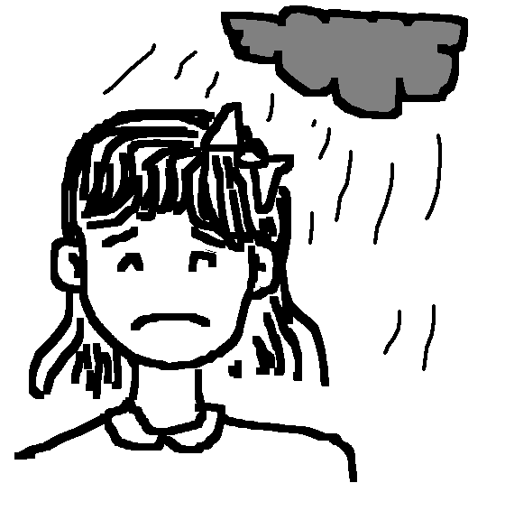 | 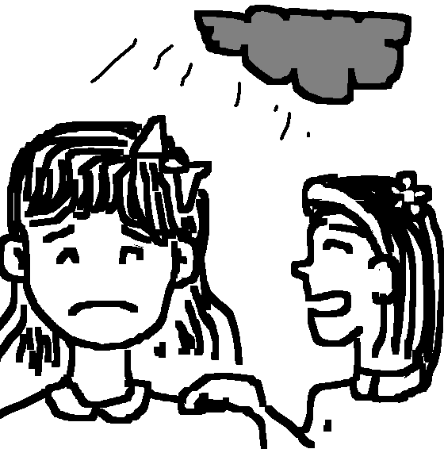 | 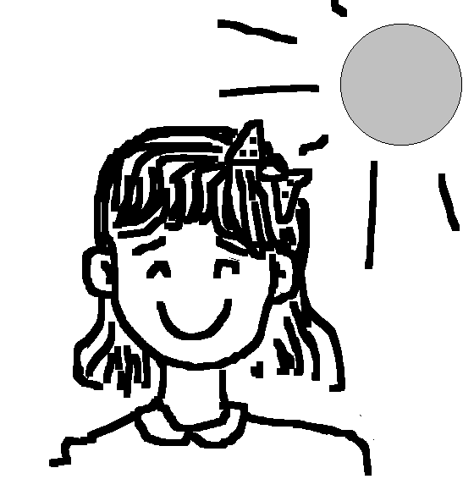

想一想，如果你是小芬，你的感覺是：(可✓多項)

□不公平 | □不開心 | □傷心 | □開心 |  | □無感覺
□害怕 | □憤怒 | □擔心 | □其他

勇敢的你，當遇到問題時，其實可以透過以下的方法去解決。現在，你試一試幫助小芬好嗎？

第一步：找出問題在哪裏？

你認為小芬為什麼整天不開心？

第二步：有什麼方法可解決小芬不開心的問題？
（把可行和有用的方法✓出來）

方法：

1. 找人傾訴/幫助。
2. 要求父親說出情況。
3. 減少自己憂慮和恐懼。
4. 對什麼也沒有興趣，甚至沒有心情溫書。
5. 躲在家裏。
6. 大哭一場。
7. 學會照顧自己。
8. 其他方法：

第三步：選出方法後，訂出具體進行計劃及檢討？

我選出的方法是：

「智多星」- 迎刃而解
遇到以下情況, 你會如何管理自己的情緒及解決問題?

- 唔見了錢,我好傷心,點算好?
_____________________________________________
- 我覺得肚子很痛, 點算好?
_____________________________________________
- 在商場內迷路, 我好驚,點算好?
_____________________________________________
- 媽媽不准我看電視,我好不開心,點算好?
_____________________________________________

- 我不見了玩具，要求媽媽幫我找，但找不着，點算好?
___________________________________________________________

- 我在遊樂場弄汚了褲子，好苦惱，點算好?

___________________________________________________________

快樂小精靈(七)

主題 | 活動 / 遊戲
熱身遊戲 | 挾水樽
自我激勵 | 故事聆聽: 「智勇雙全」／樂觀小姐  延伸活動: 完成「未完成的句子」  快樂方程式

試完成下列「未完成的句子」….
- 我與同學「捉波子棋」, 居然輸了給他, 我「好唔忿氣, 又有點嬲」,
但_________________________________________________________
- 今天我忘記帶家課冊, 給老師記了一個小過, 我很不開心, 但___________________________________________________________
- 今天我遺失了深愛的哈姆太郎, 我很傷心, 但____________________ ___________________________________________________________

試運用正面句子 -- 『保持冷靜』、 『我要放鬆』、 『我會無事』、
『我做得到』、 『量力而為』、 『隨遇而安』…

快樂方程式

快樂 = _____________ + ______________ + _______________
_____________ + ______________ + _______________

快樂 = _____________ + ______________ ─ ______________
_____________ + ______________ ─ ______________

快樂 = _____________ ─______________ ─ _____________
_____________ ─______________ ─ _____________

快樂小精靈(八)

主題 | 活動 / 遊戲
熱身遊戲 | 007 Bang
故事聆聽: 阿雪的午睡 ／熊貓學禮貌
延伸活動: 互動劇場

角色扮演
(學習善用禮貌語言和尊重別人，使你更受朋友接受和歡迎)
1. 接受別人送來的禮物時， 該說什麼？
2. 不小心撞倒別人， 該說什麼？
3. 到別人家拜訪離開時， 該說什麼？
4. 有事請別人幫忙時， 該說什麼？
5. 遇見熟悉的朋友時， 該說什麼？
6. 別人在講話時，如果想發問， 該先做什麼？
7. 向別人借用文具時， 該說什麼？

「多謝」 「唔該」
「麻煩你」 「請問」 「你好！」
「對不起」 「再見」

─ 完 ─
快樂小精靈(九)

主題 | 活動 / 遊戲
熱身遊戲 | 有口難言
自我激勵 | 故事聆聽 -- 「智勇雙全」  自我激勵 – 改正負面口頭禪  正面句子

自我激勵 – 正面句子

1. 因考試失敗 , 我感到沮喪 ,
但「唔緊要」, 我會繼續努力, 盡量令自己有進步。

2. 因病倒而失去旅行的機會 , 我感到失望 ,
___________________________________________________________

3. 我被人責罵 , 我感到憤怒 , _________________________________
___________________________________________________________

4. 好朋友沒有邀請我去他的生日會，我有點不開心，______________
___________________________________________________________

5. 我養的小狗死了，我感到好傷心，
___________________________________________________________

─ 完 ─

